深度学习目标检测用户手册
阶段一
- 配置好可供yolov7运行的环境
- 下载压缩文件包
- 解压
- 打开yolov7-mian下的homepage.py文件并运行
（运行结果如图）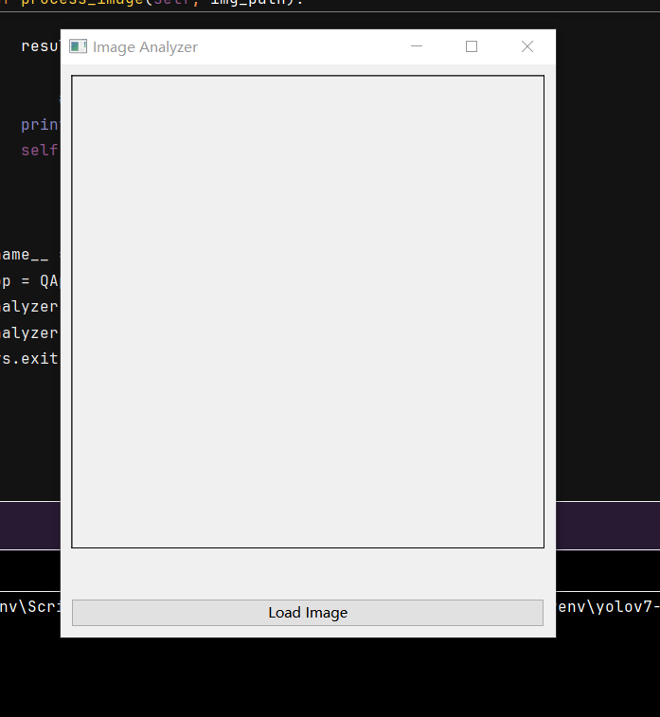

- 点击load image选择需要检测的验证码图片出现如下情况时说明运行成功
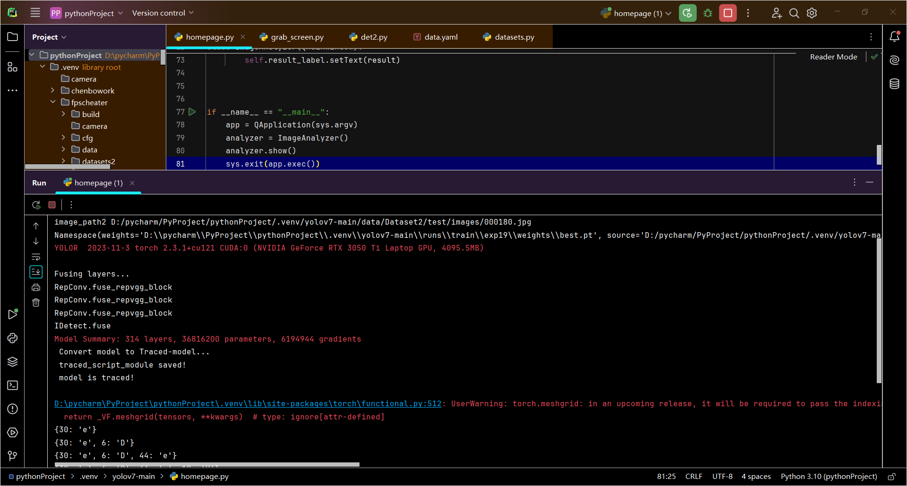
- 等待结果
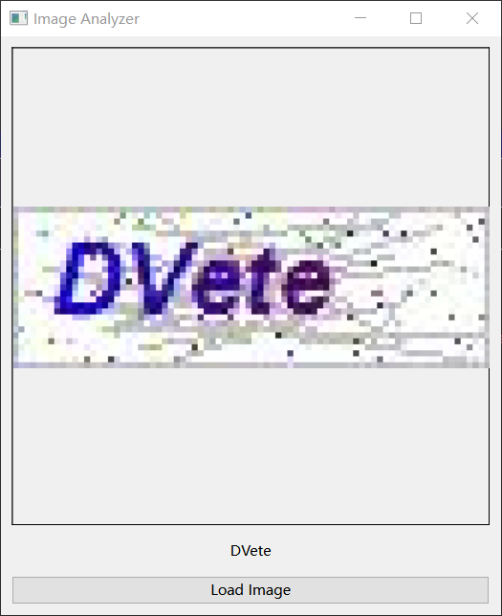

阶段二
一．运行fpscheater中的grab_screen.py文件运行结果如图
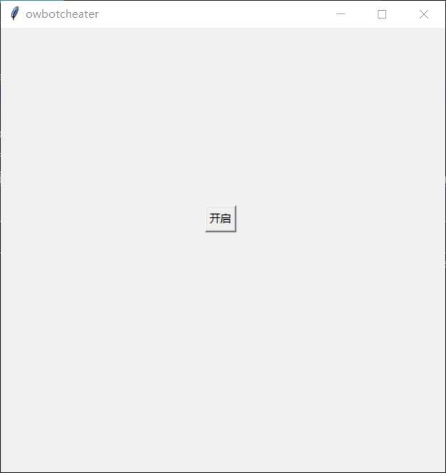
- 点击开启
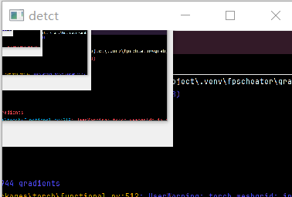

- 打开游戏
